«Путешествие в страну знаний»
Образовательная область
«Познавательно – речевое развитие»
«Художественное творчество»
разновозрастная (логопедическая )группа
Старший – подготовительный возраст
Воспитатель: Иваницкая Л.В
г. Армавир 2013

Программное содержание: показать родителям в форме игры умения и навыки детей, усвоенные в непосредственно-образовательной деятельности.
Цель: Создать условия для дальнейшего усвоения родителями в совместной деятельности с детьми образовательных задач.
Задачи: Повышать педагогическую компетентность в образовательном развитии. Способствовать в установлении партнерских отношений родителей с детьми.
Оборудование: цветная бумага, ножницы, клей, цветные карандаши, карточки с заданием, цифры, музыкальная запись.
Ход
Ребенок 1:Дома дел, ну выше крыши, просто кругом голова, но вы ради ребятишек отложили все дела.
Ребенок 2: Нам пять, шесть уже настало, почти всем уже немало, что положено нам знать, чтобы в школе было пять?
Ребенок 3: - Нужно соблюдать режим, он нам всем необходим, в 9 вечера в кровать, чтобы утром рано встать.
Ребенок 4: - Перед этим искупаться, расслабляться, согреваться, сказку выслушать в пижаме и уснуть на радость маме.
Ребенок 5:- Утром в садик прибежать, к завтраку не опоздать, новый материал усвоить, петь, лепить, играть и строить.
Ребенок 6:- Счёт в пределах десяти, надо детям всем пройти, предлагаем поиграть, сколько стало посчитать!
Игра «Цифры спрятались»
Цифры расположены по всей групповой комнате в хаотичном порядке детям дается задание отыскать все цифры и выложить от1 до 10 (дети 5-6 лет) от 10 до 1 (дети 6-7 лет)
Мышки, кошки испугались,
По углам все разбежались,
Одна – в ящик,
Две – за ней.
Сколько было всех мышей?
Ежик по лесу шел,
На обед грибы нашел:
Два под березой,
Один у осины.
Сколько их будет
В плетеной корзине?
Пять щенят в футбол играли,
Одного домой позвали.
Он в окно глядит, считает,
Сколько их теперь играет?
Четыре спелых груши
На веточке качалось.
Две груши снял Павлуша,
А сколько груш осталось?
Ребенок 7:- Любознательный дошкольник! Должен знать прямоугольник, треугольник, круг, квадрат, изучить, конечно, рад! Поиграем, угадаем?
Игра «Фигурка»
Необходимо разукрасить фигуры в цвета, представленные на образце.
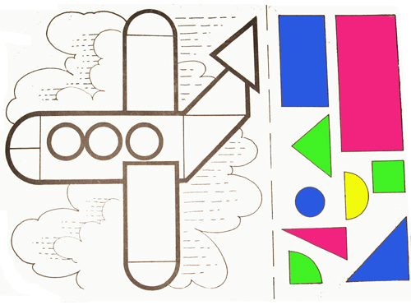

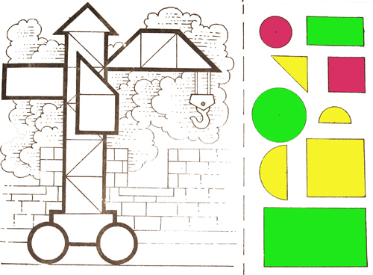
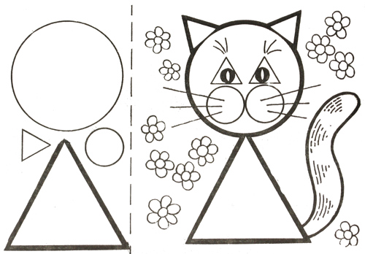

Ребенок 8:- Утро, вечер, день и ночь должен знать сынок и дочь! Ну, а так же дни недели, мы все выучить успели. Расскажите про Емелю.

Мы спросили у Емели… (дети рассказывают текст, сопровождая движениями)

Мы спросили у Емели, расскажи нам дни недели,
стал Емеля вспоминать, стал Емеля называть.
Дядька крикнул мне – бездельник!
Это было в понедельник,
на забор я лез, а дворник,
гнал метлой меня во вторник,
в среду я ловил жука,
и свалился с чердака.
Воевал в четверг с котами
и застрял под воротами.
В пятницу, дразнил собаку,
изорвал себе рубаху,
а в субботу, вот потеха
на свинье верхом проехал!
В воскресенье отдыхал,
на мосту сидел, дремал,
а с моста свалился в реку,
не везёт же человеку,
так у нашего Емели дни недели пролетели.

Детей с родителями делят на команды, которые занимают места за столами. Каждый ребенок садиться за стол рядом со своим родителем. Воспитатель дает задание каждой команде.
Воспитатель: Оригами, оригами мы листочек сложим с вами, как волшебники сейчас, чудо сотворим для вас.
Сами рядом посидите, если надо – подскажите, (вызываю пары родителей и детей для складывания оригами)
Воспитатель, пока отдельные дети складывают оригами, продолжает :
Воспитатель: Чтоб детей нам развивать, надо дать им рисовать, и лепить, и вырезать.
(Приглашается другая группа родителей с детьми)
Игра «Рисунки одним карандашом»
- Сегодня мы порисуем, но особым образом. На двоих дается один карандаш. По команде ребенок и взрослый берут карандаш в руки и одновременно рисуют. Разговаривать нельзя.
После завершения заданий, работы команд демонстрируются.
Ребенок 8 Подбираем упражнения
Мы на разные движения.
Сделать правильно задание
Помогает нам внимание.
Игра «Тень»
Все участники разбиваются на пары (родитель ребенком). Звучит фонограмма спокойной музыки. Один человек (родитель) – путник, другой (ребенок) - его тень. Путник идет через поле, а за ним, на два, три шага сзади, идет его тень. Тень старается точь - в - точь скопировать движения путника.
Желательно стимулировать путников к выполнению разных движений: сорвать цветок, присесть, проскакать на одной ноге, остановиться и посмотреть из-под руки и т.д.
Ребенок 9:- Буквы в красочных картинках вы повесьте по квартире, дети пусть их называют, узнают, запоминают.

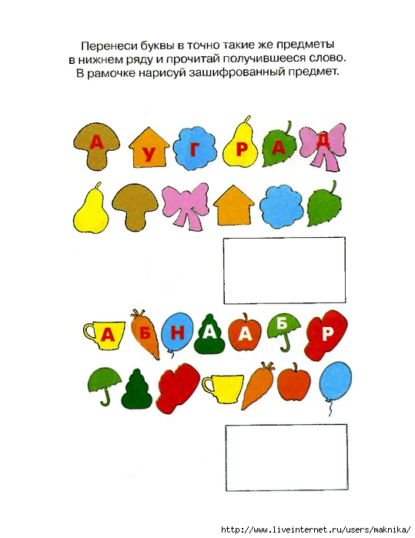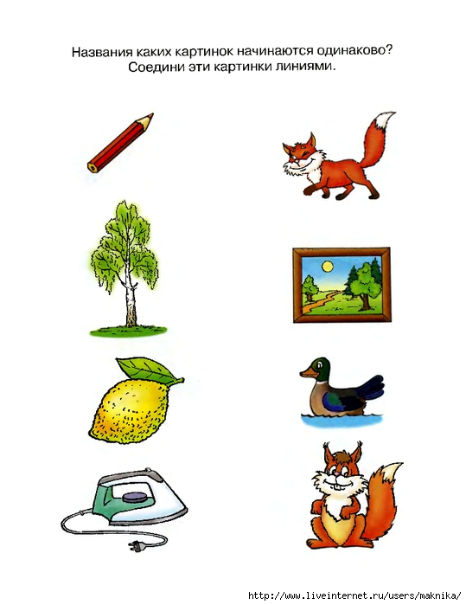
Воспитатель: Сказки любят наши дети, обо всём на белом свете
Конкурс «Угадай героя сказки»
Носик круглый, пятачком,
Им в земле удобно рыться,
Хвостик маленький крючком,
Вместо туфелек - копытца.
Трое их - и до чего же
Братья дружные похожи.
Отгадайте без подсказки,
Кто герои этой сказки?

Возле леса, на опушке,
Трое их живет в избушке.
Там три стула и три кружки,
Три кроватки, три подушки.
Угадайте без подсказки,
Кто герои этой сказки?

"Нам не страшен серый волк,
Серый волк - зубами щелк"
Эту песню пели звонко
Три веселых ….

А эта дружила с самим Буратино,
Зовут ее просто, ребята, - ….

Дюймовочки жених слепой
Живет все время под землей.

Бабушка девочку очень любила,
Шапочку красную ей подарила.
Девочка имя забыла свое.
А ну, подскажите имя ее!

Болото – дом ее родной.
К ней в гости ходит Водяной.

Толстяк живет на крыше,
Летает он всех выше.

Человек немолодой
Вот с такущей бородой.
Обижает Буратино,
Артемона и Мальвину,
И вообще для всех людей
Он отъявленный злодей.
Знает кто-нибудь из вас
Кто же это?

Она красива и мила,
Имя ее от слова "зола".

Так быстро от принца девица бежала,
Что туфельку даже она потеряла.

Берегись болезнь любая:
Грипп, ангина и бронхит.
Всех на бой вас вызывает
Славный доктор ….

У отца есть мальчик странный,
Необычный, деревянный,
На земле и под водой
Ищет ключик золотой,
Всюду нос сует свой длинный...
Кто же это?..

Она была подружкой гномов
И вам, конечно же, знакома.

Ребенок 10: мир вокруг такой богатый,
Изучить его мы рады

Логические задачки
- На грядке сидят 6 воробьев, к ним прилетели еще 4. Кот подкрался и схватил одного воробья. Сколько осталось воробьев на грядке?
(нисколько, так как остальные воробьи улетели)
- Росли две вербы, на каждой вербе по две ветки, на каждой ветке по две груши. Сколько всего груш?
(нисколько. На вербе не растут груши)
- На стоянке такси стояло пять машин. Две передние машины уехали с пассажирами. Сколько машин осталось на месте? (Ни одной, так как остальные машины передвинулись вперед.)
- Какая птица вылупляется из яйца, а сама яиц не кладет? (Петух.)
- Лестница состоит из 7 ступеней. На какую ступеньку нужно стать, чтобы оказаться на середине лестницы? (на 4)
- На столе стояло 3 стакана с вишнями. Костя съел вишни из 1 стакана и поставил пустой стакан на стол. Сколько стаканов на столе? (3)
- Четыре Маринки шли по тропинке

Четыре Маринки нашли по картинке.

А если бы десяток Маринок пошли?

Сколько б картинок Маринки нашли?

- Поиск недостающей фигуры:
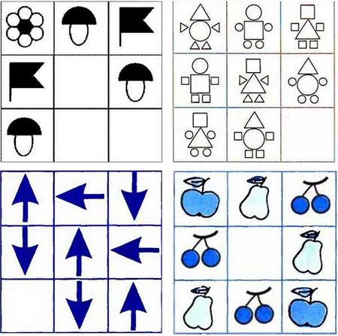

Воспитатель: Ну что же, сегодня на славу потрудились дети и родители. Но концу пришла игра, крикнем дружно мы: Ура!
- Уважаемые папы и мамы мы надеемся, что вы смогли убедиться, насколько важно для ребенка всестороннее развитие и необходима ваша помощь и поддержка.

